24 октября (суббота)

12:00. Доклады.
1.Арина Долгих,
ГИТИС (театроведческий факультет, 3 курс)
«Современный режиссер-хореограф. Социальные и политические темы в хореографии»

2.Анна Ананская.
Вынускница ГИТИСа (театроведческий факультет, 2015)
«"ТАНЦУЙ,РОССИЯ, И ПЛАЧЬ – ЕВРОПА". Европейские спектакли Константина Богомолова»

3.Наталья Соловова.
ГИТИС (театроведческий факультет, 2 курс)
«Размышления о "Реальном театре". Всероссийский фестиваль в Екатеринбурге-2015»

14:00. Встреча с режиссером А. Я. Шапиро

16:30. Доклады
Матеуш Масловски.
АТИ им. А. Зельверовича в Варшаве (театроведческий факультет, выпускник); ГИТИС (аспирант)
«Гротовский-Фляшен» (реж. Малгожата Дзевульска); перевод: М. Масловски.

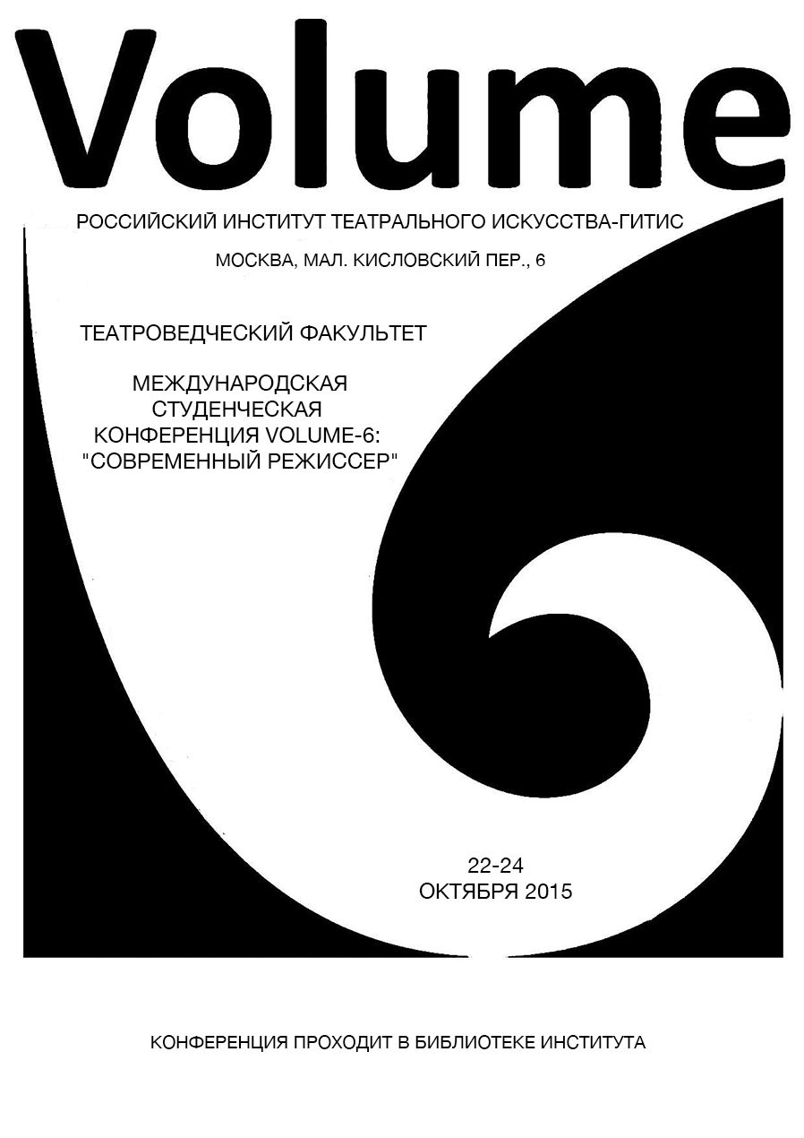
Куратор конференции – Н.С Пивоварова.

22 октября (четверг)

12:00. Встреча с режиссером А. А. Васильевым

14:30 Доклады
1. Александра Краско,
ГИТИС (театроведческий факультет,3курс)
«Клим. Золотая сфера мгновения».

2. Павел Алексеев.
Аспирант РИИИ (Сектор театра), выпускник СПбГАТИ (театроведческий факультет, 2012)
«Стратегии концептуализации фигуры театрального режиссера».

3. Зоя Бороздинова,
ГИТИС (театроведческий факультет, 4 курс)
«Франк Касторф. Русский мир после "Интернационала"».

4. Анастасия Казьмина,
ГИТИС (театроведческий факультет, 1 курс)
«"Как умирают на сцене". Режиссерское решение сцен смерти в современном русском театре».

5, Лейла Салимова,
ЯГТИ (факультет театрального искусства, 5 курс)
«Постмодерн играет Канта».

6.Яна Акопджанян,
ЯГТИ (факультет театрального искусства, 5 курс)
«Универсум по имени Иван Вырыпаев».

23 октября (пятница)

12:00. Доклады
1.Анна Никифорова,
МГУ им. Ломоносова (философский факультет, аспирант)
«Категория сакрального в пространстве современной режиссуры».

2.Алена Короткова.
(СПб, Академия Русского балета им. А. Я. Вагановой, магистратура, 2 курс)
«Приёмы остранения в современной режиссуре».

13:30. встреча с режиссером Ю. Н. Погребничко

16:00. Доклады
3.Елизавета Кешишева,
ГИТИС (театроведческий факультет, 3 курс)
«Эфрос. Режиссерский портрет на экране».

4. Алена Цветкова,
ЯГТИ (факультет театрального искусства, 3 курс)
«"Всё это не было в моей власти": «Месяц в деревне» в режиссёрской оптике Юрия Бутусова и Евгения Марчелли» .

5.Анастасия Блинова,
ГИТИС (театроведческий факультет, 3 курс)
«Евгений Марчелли - режиссёр "средней сцены"».

